Madrid, 16 de noviembre de 2021

Mediaset España lanza el formato ‘L Shape de HbbTV’ para Boing con una campaña de Carrefour

Este nuevo producto publicitario para TV conectada se caracteriza por su gran impacto y notoriedad en el espectador.

Ubicado en un entorno seguro tanto para la audiencia como para la marca, ofrece un índice de recuerdo tres veces superior al del vídeo.

Mediaset España ha lanzado al mercado el formato publicitario ‘L Shape de HbbTV’ para Boing, ampliando de este modo el catálogo de posibilidades comerciales para los anunciantes del canal infantil más visto por los niños en nuestro país, en uno de los periodos -la campaña de Navidad- de mayor comunicación del año.

Carrefour, uno de los principales anunciantes del sector de la distribución, se ha convertido en el primero en apostar por este producto con forma de L a través de su nueva campaña de juguetes, planificada por la agencia Arena Media al 50% en la modalidad de Ad Peak -en la que el anunciante elige los momentos para la emisión del impacto- y el 50% restante en Ad Switch -en la que la impresión aparece al sintonizar Boing, ya sea al encender la televisión o al cambiar de canal-.

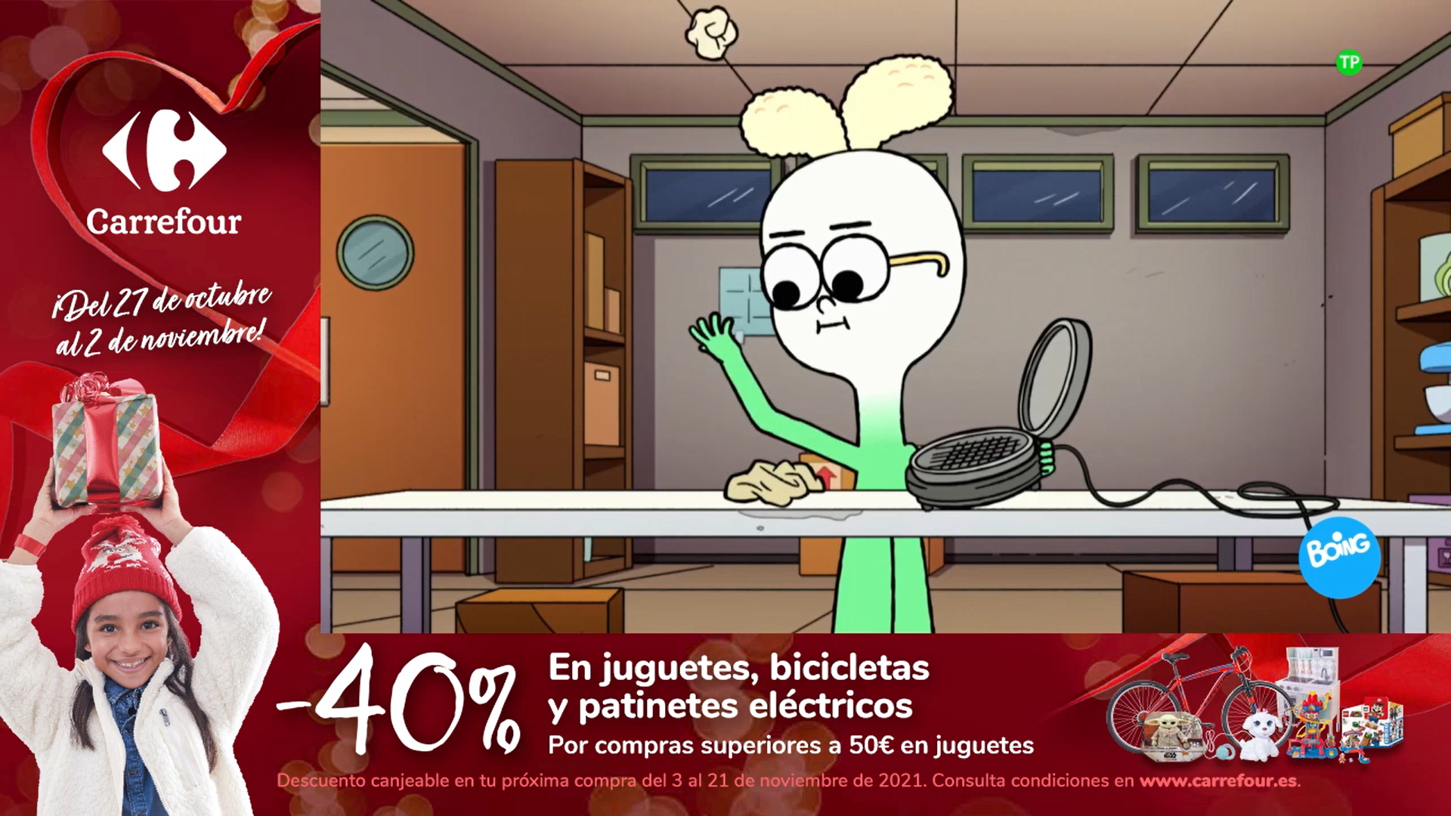
El formato ‘L shape de HbbTV’ para Smart TV es un formato display con un índice de recuerdo tres veces superior al del vídeo y mínima molestia para el usuario (3,4 sobre 10), según el ‘Estudio de notoriedad’ de Neurologyca para Publiespaña. El visionado en pantalla grande, con el audio activado y baja saturación publicitaria son los factores que dotan de un elevado nivel de recuerdo a este formato, insertado en un entorno seguro tanto para usuarios como para las marcas.

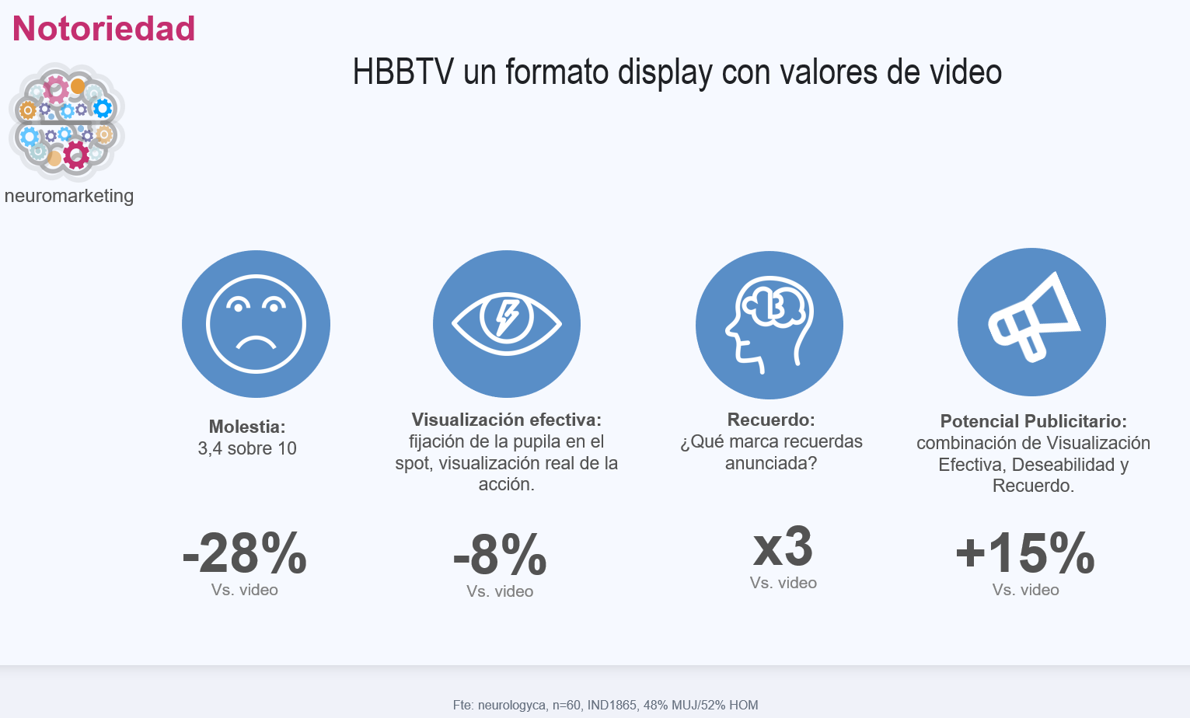

Según los datos de IAB en su ‘Estudio Anual de Mobile and Connected Devices 2021’, el 70% de los españoles ya dispone de Smart TV, dispositivo que más ha crecido (+17%) en presencia en los hogares respecto a 2019. Además, sus usuarios conforman un perfil cualitativo muy atractivo para los anunciantes: mayoritariamente masculino, con un rango de edad entre 25 y 54 años, perteneciente a la población activa y conectados a Internet en el hogar.

Con el lanzamiento de este producto publicitario en Boing, Publiespaña mantiene su firme compromiso de otorgar a las marcas la máxima eficacia publicitaria.

